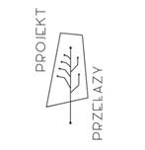
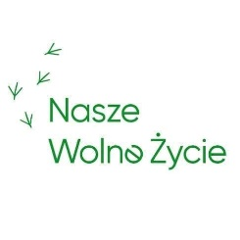


PROGRAM SZKOLENIA
organizowanego przez Lubuski Ośrodek Doradztwa Rolniczego w Kalsku w ramach powołanego Zespołu ds. aktywizacji lubuskich Kół Gospodyń Wiejskich pn.:
Sukces na wsi – czy to możliwe? KREATYWNE SZKOLENIE DLA PRZEDSIĘBIORCZYCH KÓŁ GOSPODYŃ WIEJSKICH I NIE TYLKO…
Termin: 28 KWIETNIA 2023 r. godz. 10:00 Miejsce: LODR Kalsk, sala nr 36

10:00 – 10:10. REJESTRACJA UCZESTNIKÓW.
10:10 – 10:20 OTWARCIE SZKOLENIA – Powitanie gości.
10:20 – 12:20. „Kreatywność w przedsiębiorczości” - Grzegorz Cetner, CDR Poznań.
12:20 – 13:00. Sukces niejedno ma imię. Różnorodność wiejskich możliwości - Przemysław Zieliński, Fundacja Nasze Wolne Życie.
13:00 – 13:40. Projekt Przełazy, nasz biznes na wsi - marzenia i rzeczywistość – Kamila Ernandes, Projekt Przełazy.
13:40 – 14.00. Przerwa Kawowa.
14:00 – 14.40. Przyśnił mi się biznes - Iwona Piechota, Silna Lawenda.
Pytania i dyskusja.

Lubuski Ośrodek Doradztwa Rolniczego
66-100 Sulechów, Kalsk 91
tel. (68) 385 20 91, fax (68) 385 28 68
e-mail: sekretariat@lodr.pl

